В Красноярске чиновник избежал тюрьмы за кражу 15 млн рублей
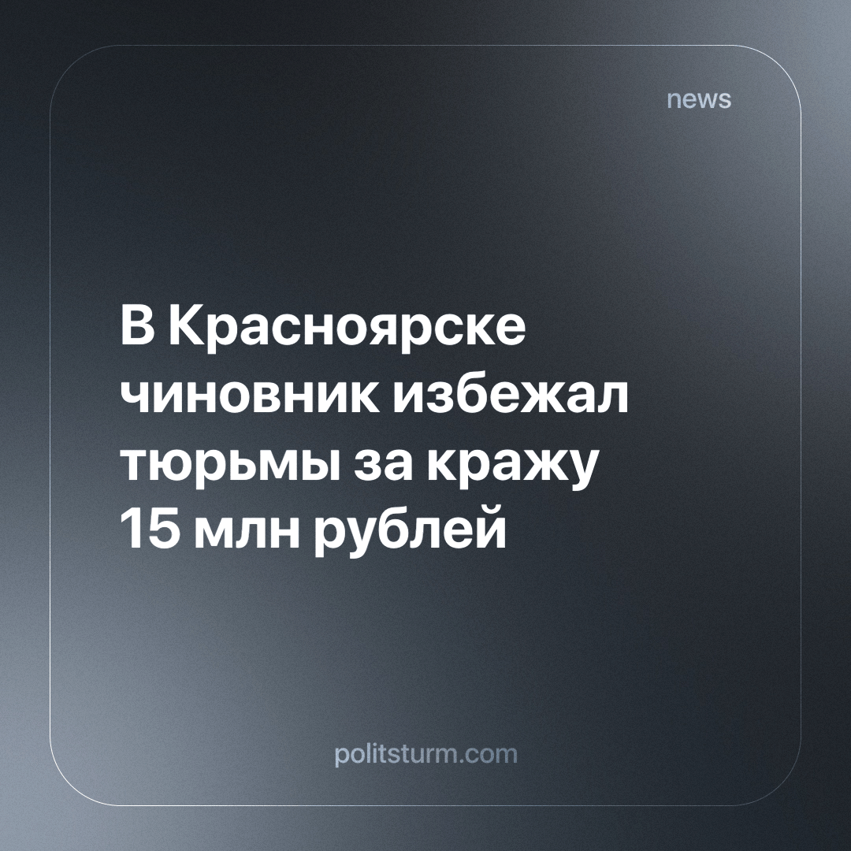

Оригинальная статья
2023-11-04
1 мин. на чтение

В Красноярске бывший директор муниципального молодежного военно-спортивного центра "Патриот" Валентин Буланков приговорен к 4,5 годам условно за кражу более 15 млн рублей.
Через фирму-пустышку экс-директор организовал заключение госзаказа на поставки календарей, шариковых ручек и зимних курток центру, которые туда так и не поступили. Данная схема принесла мошеннику 15 млн. Также, будучи директором центра, с 2016 по 2022 год Буланков получал зарплаты за четырех фиктивно трудоустроенных сотрудников.
Сумму ущерба бывший чиновник частично возместил, но давать показания отказался. Помимо условного срока осужденный был приговорен к штрафу в 700 тыс. рублей и трехлетнему испытательному сроку. Его признали виновным в совершении 11 преступлений по статьям о мошенничестве, служебном подлоге и злоупотреблении полномочиями.
Подобного рода примеры являются инструкцией к тому, как, воруя миллионы рублей, можно жить припеваючи. А если взгляд Фемиды и упадет на тебя, отделаешься условным сроком и штрафом в разы меньше украденного. Вот только Фемида в капиталистическом государстве щедра лишь к богатым. Голодающего же, укравшего булку хлеба, накажут по полной программе с реальным сроком и вполне реальным отбыванием наказания.
Источник: NGS24.ru - «Экс-директор «молодых патриотов» отделался условным сроком за «мертвых душ» и навар на канцелярии» от 19 октября 2023 г.

Оригинальная статья

